МАДОУ №4 Детский сад «Солнышко»

Проект подготовительной группы №8 «Пчёлки»

**«ДОРОЖНАЯ АЗБУКА»**

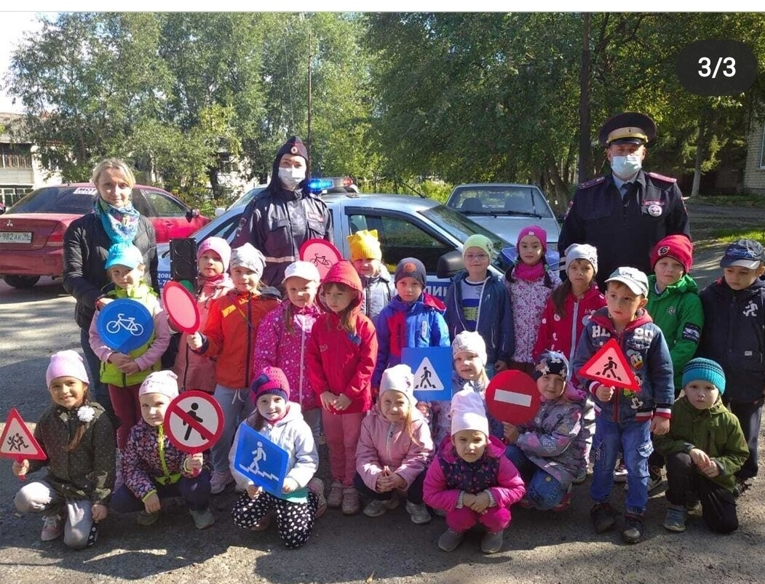

Составитель: воспитатель

Упорова Наталья Игоревна.

Арамиль, 2021.

Участники проекта: Дети, воспитатели, родители подготовительной к школе

группы.

Срок реализации: с 15- 18 марта 2021 года.

Интеграция образовательных областей:

«Познавательное развитие» «Речевое развитие», «Социально –коммуникативное развитие», «Художественно –эстетическое развитие», «Физическое развитие».

Тип проекта: краткосрочный

Актуальность: Совсем немного пройдёт времени и скоро наступит момент в жизни семьи, когда ребенок пойдет в школу. Этот этап его жизни будет связан с рядом проблем, из которых наиболее острыми являются проблемы безопасности ребенка на дороге. Зачастую виновниками дорожно –транспортных происшествий являются сами дети, которые играют вблизи дорог, переходят улицу в неположенных местах, неправильно входят в транспортные средства и выходят их них.

Приводят к этому элементарное незнание правил дорожного движения. У детей отсутствует защитная психологическая реакция на дорожную обстановку, которая свойственна взрослым. Они еще не умеют в должной степени управлять своим поведением.

Желание постоянно открывать что-то новое, непосредственность часто ставят их перед реальными опасностями в быстро меняющейся дорожной обстановке. Вот почему с самого раннего возраста необходимо учить детей безопасному поведению на улицах, дорогах, в транспорте и правилам дорожного движения. В обязательно должны принимать участие и родители, и дошкольные учреждения.

Так вот задача педагогов и родителей состоит в том, чтобы подготовить ребёнка к встрече с различными сложными, и порой опасными ситуациями на дороге, привить ребёнку навыки правильного поведения на улице. Ведь помочь себе в трудной ситуации может лишь тот, кто получит необходимые знания о существующих опасностях, научится их своевременно распознавать, обходить стороной.

**Цель проекта:** Формирование у детей дошкольного возраста основ безопасного поведения на дороге, на улице и в транспорте. Закрепить представления детей о том, что правила, предписанные пешеходам, пассажирам и водителям необходимо четко знать и соблюдать.

**Задачи проекта:**

Образовательные:

-Продолжать знакомить с дорожными знаками: предупреждающими,

Запрещающими.

-Познакомить детей с правилами дорожного движения.

-Обучать безопасному поведению в дорожной среде.

-Систематизировать знания детей о Правилах дорожного движения путем проигрывания проблемных ситуаций.

Развивающие:

-Формировать умения определять возможные методы решения проблемы с помощью взрослого, а затем и самостоятельно.

- Расширять словарный запас детей по дорожной лексике.

-Развивать воображение и умение переносить знакомые образы в новую творческую ситуацию.

-Развивать осторожность, внимательность, самостоятельность, ответственность и осмотрительность на дороге.

-Стимулировать познавательную активность, способствовать развитию коммуникативных навыков.

Воспитательные:

-Воспитывать дисциплинированность и сознательное выполнение правил дорожного движения, культуру поведения в дорожно-транспортном процессе.

-Воспитывать культуру поведения на улице и в общественном транспорте.

-Систематизировать знания детей о Правилах дорожного движения путем проигрывания проблемных ситуаций.

Обеспечение проекта:

-наборы по ПДД (открытки, плакаты, иллюстрации);

-детская литература по ПДД;

-аудиоаппаратура, компьютер;

-картотека игр.

-игрушки (машины, коляски)

-полицейские атрибуты (фуражка, жезл).

План реализации проекта:

Работа воспитателя при подготовке к проекту:

1. разработка методических материалов для родительского уголка

2. подбор материалов по правилам дорожного движения

3. рассматривание рисунков, фотографий о дорожных ситуациях

4. просмотр видеоматериалов

5. проведение экскурсии к светофору.

Пополнение «Дорожной библиотеки», подбор литературы, информационных документов по профилактике детского дорожно–транспортного травматизма.

Формы работы с детьми:

Тематическая экскурсия.

Наблюдение за транспортом и пешеходами.

Беседы о ПДД.

Рассматривание плакатов, иллюстраций, картинок.

Дидактические игры

Сюжетно–ролевые игры.

Подвижные игры.

Изучение элементарных правил дорожного движения.

Разбор обозначения знаков дорожного движения.

Проведение образовательной ситуации по познавательному развитию «Примерный

пешеход»

Формы работы с родителями:

Оформление папок-передвижек.

Индивидуальные беседы с родителями о том, как надо учить детей вести себя на улице.

Памятки.

1 этап: ПОДГОТОВИТЕЛЬНЫЙ

Постановка цели и задач.

Определение методов исследования.

Подбор материала по Правилам дорожного движения.

Подбор художественной литературы по теме.

Подбор методической литературы, интернет -ресурсов.

Создание картотеки игр по ПДД.

Оформление стенда и консультативного материала для родителей: «Памятка для родителей», «По дороге в детский сад», «Родитель-водитель, помни!» «Важно, чтобы родители были примером для детей!»

2 этап: ОСНОВНОЙ

1.Беседы: «Безопасность на дороге», «Знаки дорожные помни всегда», «Транспорт на улицах города», «Правила для пассажиров».

2. Составление творческих рассказов:

«Что случилось бы, если бы все дорожные знаки исчезли?»; «Что случилось бы, если бы не было правил дорожного движения?».

3. Чтение художественной литературы:

Носов Н. «Автомобиль»; Михалков С. «Дядя Степа –милиционер. Моя улица. Велосипедист»; Дорохов А. «Зеленый, желтый, красный»; Тарутин О. «Для чего нам светофор»; Иванов А. «Как неразлучные друзья дорогу переходили»; Дугилов А. «Моя улица»; Загадки, считалки, пословицы о транспорте, о дорожных знаках.

4. Рассматривание иллюстраций и плакатов «Дорожные знаки», «Дети и дорога»,

«Безопасность на дороге».

5. Конструирование макета «Наша улица».

6. Организация сюжетно-ролевых игр: «Осторожна улица!», «Поездка на автобусе».

7. Дидактические игры: «Дорожные знаки», «Светофор», «Угадай-ка», «Будь внимательным», «Набери номер правильно», «Найди такой же знак», «Собери знак».

8. Подвижные игры: «Пешеходы и автомобили», «Дорожные знаки и автомобили», «Светофор» и другие.

9. Просмотр мультфильма «Азбука безопасности Смешариков».

3 этап: ЗАКЛЮЧИТЕЛЬНЫЙ

1. Анализ полученных результатов и обобщение опыта.

2. Выставка рисунков «Мой друг светофор».

3. Викторина по ПДД в подготовительной группе «Мы знаем правила дорожного движения».

4.Эккурсия к светофору.

Предполагаемые результаты:

Дети:

-повышение эффективности обучения дошкольников по ПДД;

-осознанное отношение к выполнению правил дорожного движения;

-проявление дисциплинированности, выдержки, самостоятельности, осторожности

в соблюдении правил поведения на улице, при переходе дороги;

-выполнение правил культурного поведения на улице и в транспорте;

-умение детей предвидеть возможную опасность, правильно реагировать на нее и

выполнять действия в зависимости от сит

Родители:

• тесное сотрудничество с педагогами;

• расширение педагогической грамотности родителей по вопросам

безопасного поведения детей на дорогах.

Педагог:

• повышение знаний по безопасности;

• взаимосвязь с родителями по созданию совместных условий для безопасности детей.

